2020年湖南省妇幼保健院住院医师规范化培训基地招生简章
湖南省妇幼保健院成立于1947年，是湖南省卫生健康委直属的集医疗、妇幼保健、临床教学、科研于一体的三级甲等妇幼保健院，是国家卫健委出生缺陷研究与预防重点实验室、国家博士后工作站、国家住院医师培训专业基地、国家药物临床实验基地（GCP）、国家级爱婴医院、国家级母婴友好医院。现有编制床位1050张，年门诊量100万余人次、年出院病人近4万人次，年分娩量1万余人次。2017年，医院获批成为国家级住院医师规范化培训基地，有妇产科、麻醉科、超声医学科、医学遗传科、检验医学科五个专业基地，与中南大学湘雅二医院共同完成住院医师规范化培训。2017-2019年住院医师结业考核通过率连续三年100%，被评为湖南省住院医师规范化培训“优秀住培基地”。目前累计培养住院医师近400人。
2020年，本基地面向全省招收住院医师规范化培训学员，具体招收相关事项如下：
一、报名
1.招录对象
（1）拟从事临床医疗工作的高等院校医学类专业本科及以上学历毕业生（不含中医类和中西医结合类），以应届本科毕业生为主；
（2）湖南省内已从事临床医疗工作并取得执业医师资格证书，需要接受规范化培训的人员。
以上对象均需能坚持按国家培训标准和培训基地的管理要求，完成规定时限的培训。
2.报名条件
（1）要求全日制医学本科及以上学历毕业生（专业仅限临床医学类，不包括中医类和中西结合类）。
（2）遵纪守法，品行端正，具有良好的职业道德；
（3）取得国家认可的学历、学位证书，符合执业医师资格考试报考条件；
（4）已被录聘的人员，所在单位同意派送；
（5）年龄原则上不超过30周岁（具有博士学历者可放宽至35周岁）；
（6）已通过执业医师考试者优先；
（7）身心健康，自愿参加住院医师规范化培训，服从医院工作安排。
3.报名时间与方式
（1）报名时间：2020年7月15日-7月27日
（2）报名方式：登陆湖南省卫生科教信息服务平台（http://hunan.wsglw.net）网上报名（操作流程见附件），并加入报考通知QQ群：1067698464（进群请实名验证）。
4.招录程序
（1）个人报名和志愿填报：
根据本人从事或拟从事的专业，在本基地开设的专业基地中填报志愿；每人限报两个志愿。
基地招录专业和计划：
专业名称 | 招录计划
妇产科 | 30人
麻醉科 | 5人
超声医学科 | 8人
医学遗传科 | 5人
检验医学科 | 2人

（2）资格审核：
基地负责报考人员的资格审查。现场审核时报名对象需提交以下材料：
①培训申请表原件（初审通过后可网上打印，单位委培人员需所在单位签章）；
②身份证原件和复印件；
③本科及以上医学类学历证书原件和复印件；
④取得医师资格的人员，提供《医师资格证书》原件和复印件；
二、考试形式与内容
（1）笔试：笔试题型为客观题，主要考评参考人员对医学专业的基本理论、基础知识、基本技能的掌握程度；
（2）面试：医学人文、临床思维、应变、表达能力；
（3）技能实操：临床实践能力。
三、录取
第一志愿：2020年8月3日-2020年8月7日
第二志愿：2020年8月17日-2020年8月21日
按照公平公正、双向选择、择优录取的原则，根据申请人志愿顺序、考试考核成绩、执业能力及体检结果，通过湖南卫生健康委科教信息服务平台进行网上录取。
四、待遇
（1）住培学员与湖南省妇幼保健院签订培训协议，其培训期间待遇与基地在职在岗同等资历医师等同，由基本工资和绩效组成，其中绩效入基地半年后予以发放（参照本院新进职工方式），另外晚夜班费和节假日加班费按同等资历医生标准发放。
（2）住宿补助：医院不统一提供住宿，每人每月发放400元租房补贴。
（3）档案管理及基本社会保险：社会人实行人事代理制度，委托专业人事代理机构管理，由我院发放基本工资及购买基本社会保险（由于学员请假等个人原因导致超过轮训时间的单位缴纳部分的社会保险由个人承担）；单位人由委托培养单位管理人事档案、发放基本工资及购买基本社会保险。
（4）同等享受职工看病优惠政策。
（5）符合条件的学员在规定年限内可申请参加执业医师资格考试、相关职称考试；并办理执业医师注册手续。
（6）完成规范化培训并考核合格者，颁发由国家卫计委统一印制的《住院医师规范化培训合格证书》。
（7）免费提供临床技能培训中心、数字图书馆等教学资源。
（8）享受医院在岗职工等同的多项文娱拓展等活动。
五、体检
凡是被医院拟录取的住培学员，正式录取前需完成公务员入职要求的体检且合格后办理入培手续。
六、其他事项
（1）新招录的学员无故逾期5个工作日不报到者，取消其参加培训资格。
（2）无约定或法定的正当理由，退出住院医师规范化培训，应当退还培训基地所发放培训费用，并支付前述培训期间每年2万元赔偿违约金。培训期间内报考全日制硕士或博士研究生或非因不可抗力因素要求终止培训者，需按规定程序退出住院医师规范化培训，并按住院医师培训协议书缴纳违约金。
七、联系方式
联系电话：0731-84332373 84332117
电子邮箱：sfykjb@126.com
QQ群：1067698464（进群请实名验证）
通讯地址：湖南省妇幼保健院（长沙市开福区湘春路53号）
附件 学员报名指引说明

一、登录湖南省卫生健康委科教信息平台
1.打开浏览器（推荐使用谷歌、火狐、360浏览器），输入“https://hunan.wsglw.net”,按enter（回车）键，会出现如下图所示界面。
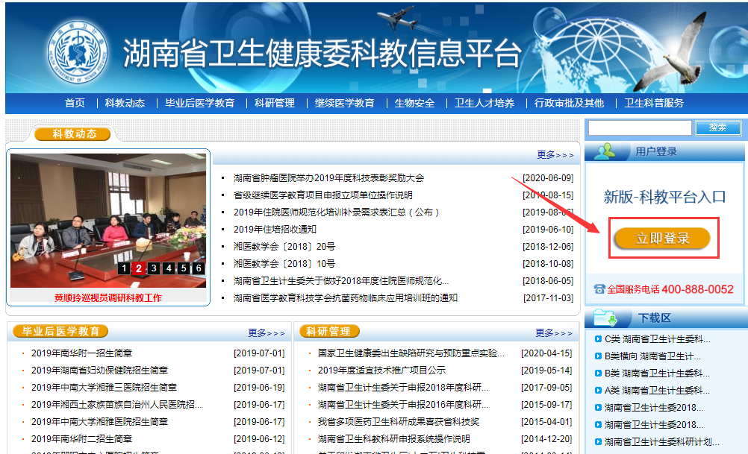
二、注册学员信息
1.在进入住培登录界面后，点击“立即注册”按钮，如下图所示。
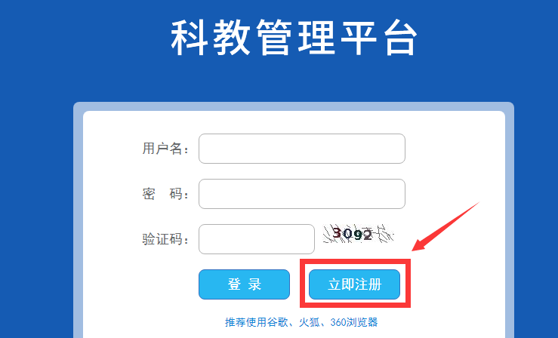
2.在单击学员注册按钮后，进入学员注册界面，输入您的个人信息，填写相应的验证码，单击“验证”按钮，进行个人信息验证，验证通过后，单击“下一步”按钮，如下图所示。
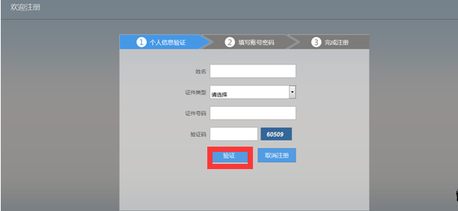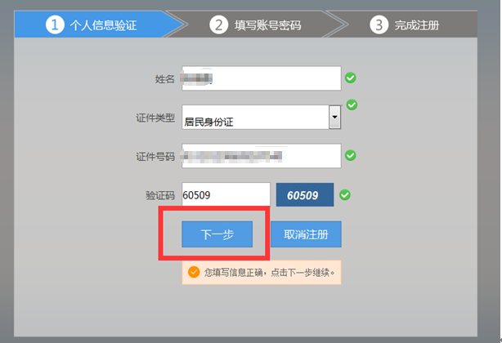
3.单击下一步按钮后，会进入填写账号密码界面中，设置您登录住院医师的用户名和密码，然后输入您的手机号，接收到验证码并且输入后单击 “下一步”按钮，如下图所示界面。
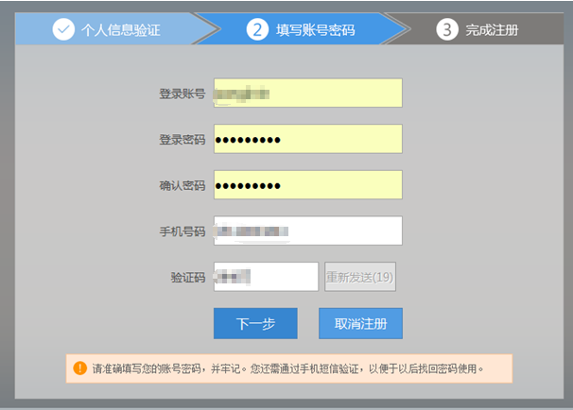
4.在单击下一步按钮后，会进入完成注册界面，出现完成注册的提示，单击“下一步”按钮后，会进入登录界面，您输入您的用户名和密码登录您的个人账号就可以了。
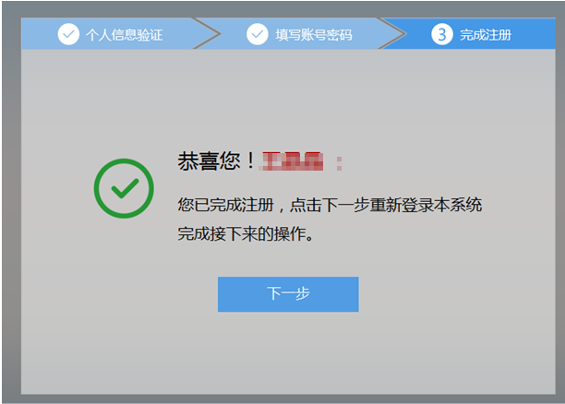

三、学员个人账号登录
- 返回到登录界面（https://hunan.wsglw.net），如下图所示界面。
2．在登录界面输入用户名和密码，点击“登录”，如下图所示。
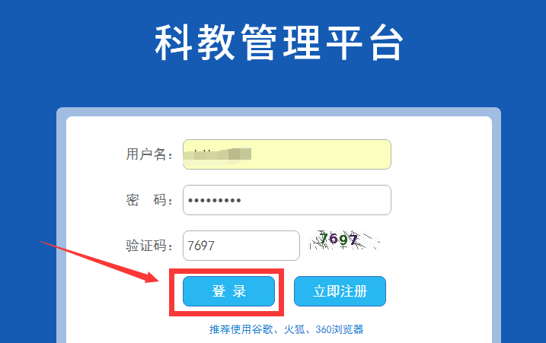

四、信息完善

- 点击登录按钮后，点击“个人功能”进入“个人信息维护”如下图所示。

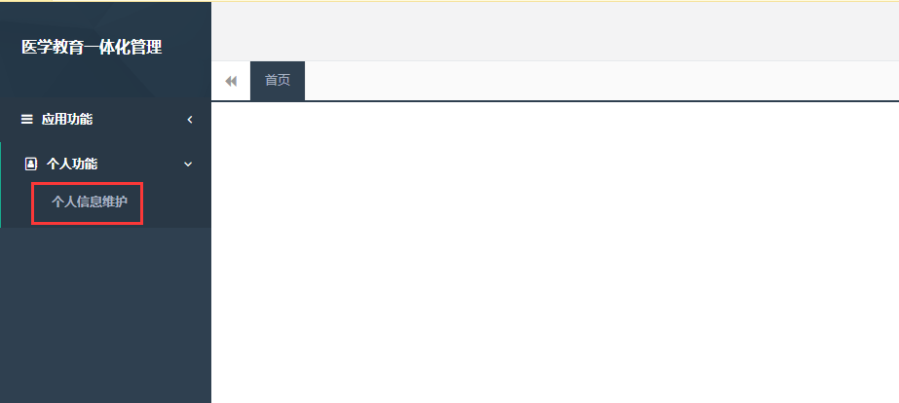

2.您进入了个人信息维护后，需要填写相关的报名信息，“执业信息”为非必填项，出现如下图所示的界面。
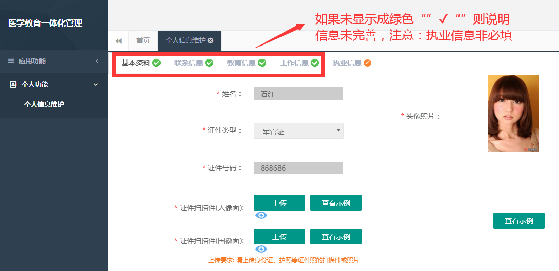
3.在学员信息维护界面里，单击 “基本信息”按钮，填写您的个人信息，确认无误后，点击 “保存”，出现如下图所示。
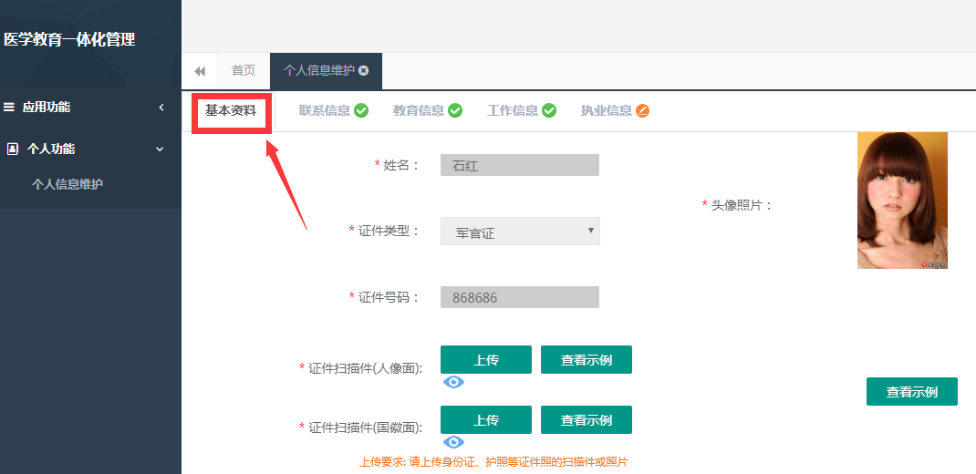

4.在点击完保存按钮后，单击 “联系信息按钮”，填写您的联系方式，确认无误后，点击 “保存”，出现如下图所示界面。
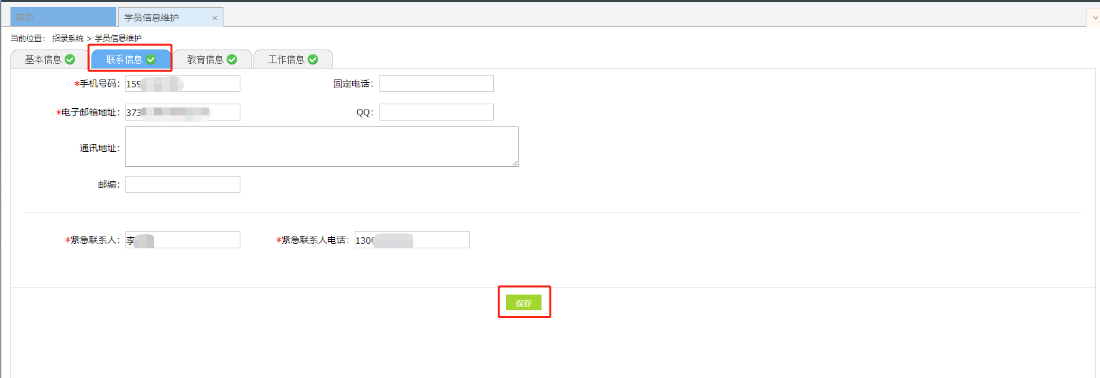
5. 在点击完保存按钮后，单击 “教育信息”按钮(第一学历、最高学历、本科学历对应的院校及学历信息填写全部完整后，教育信息方认为填写完整，如果三个学历院校信息不同，请逐一填写)，是否为在读研究生请选择“是”或“否”，如下图所示界面。
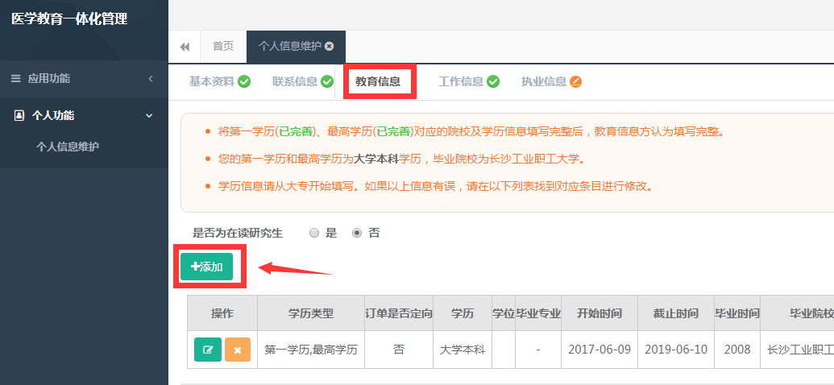

6.在教育信息的界面里，点击“添加按钮”，如下图所示。
注意：请学员必须添加第一学历（大专或本科），并进行“第一学历”勾选；如第一学历是大专，则请添加第二学历，并进行“本科学历”勾选；请学员必须添加最高学历，并进行“最高学历”勾选；若第一学历与最高学历相同，则需同时勾选第一学历与最高学历
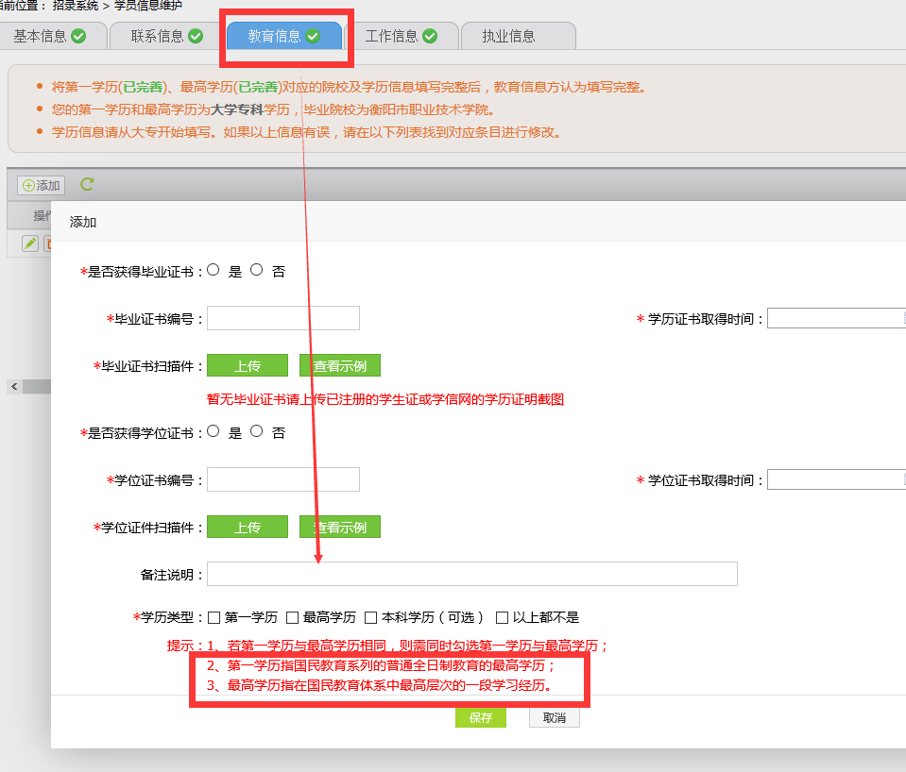注

7.工作信息填写，单击 “工作信息”按钮，出现如下图所示界面，如果您没有工作经验，则选择 “无”，否则，则选择 “有”，并且单击 “添加工作信息”按钮；
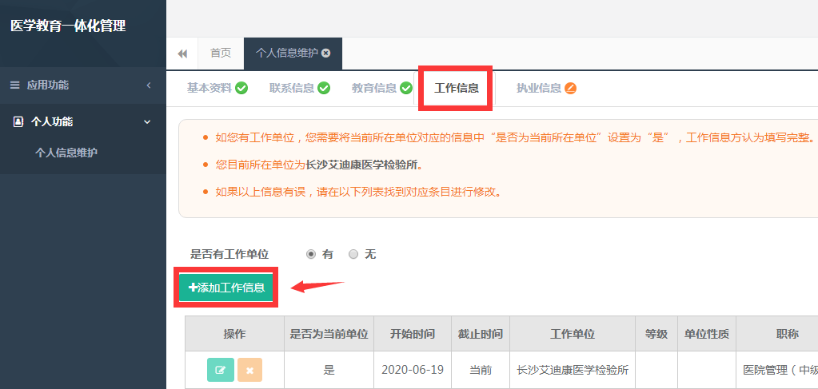

8.如果您选择有工作经验，单击添加按钮后，会出现如下图所示界面，添加完个人信息后如您有工作单位，您需要将当前所在单位对应的信息中“是否为当前所在单位”设置为“是”，工作信息方认为填写完整，单击 “保存”按钮。注意：单位人必须填写当前所在单位，否则无法进行报名。
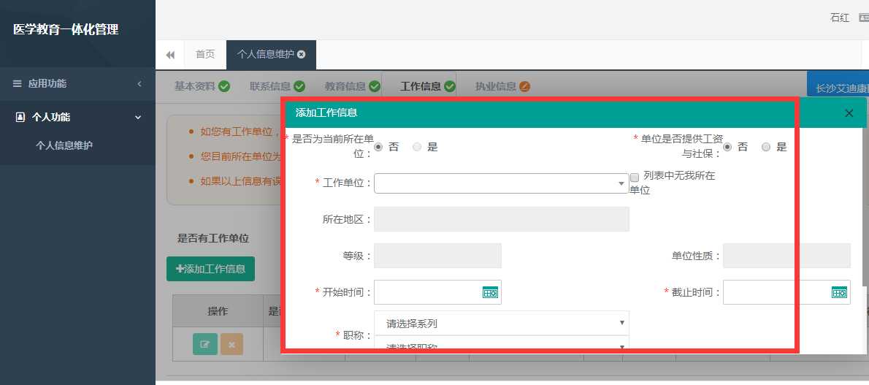

五、志愿报名
1.在您确认您的个人信息已经全部完善后，如下图所示界面，您可以进入住院医师规范化培训系统，在报名管理的下拉菜单里单击 “学员报名”按钮，进入报名环节。（将四个模块：基本信息、联系信息、教育信息、工作信息填写完整，确保四个模块都填写完整，方可进行报名）
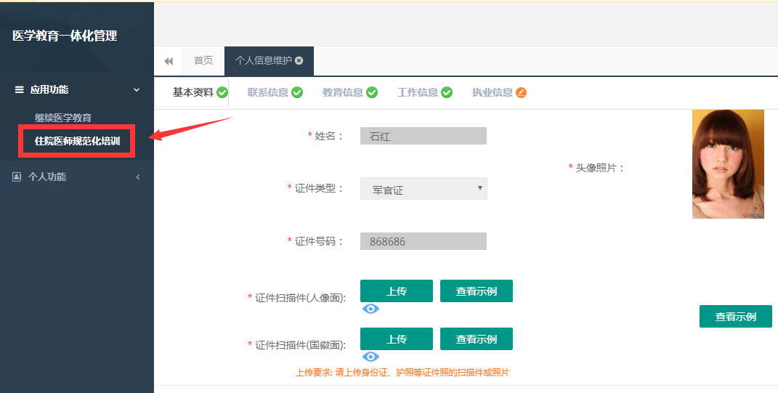

2．在进入学员报名界面后，单击“我要报名”按钮，出现如下图所示界面。
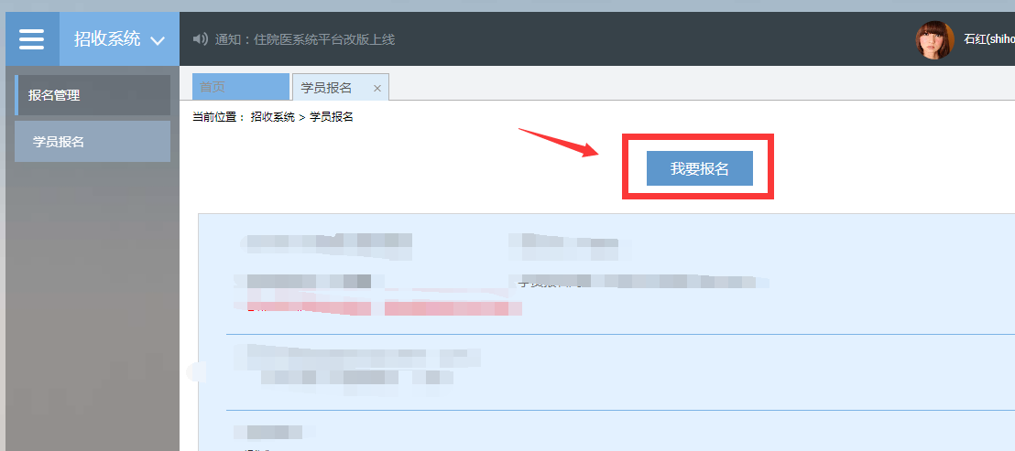
3.在点击我要报名按钮后，进入填报志愿第一步-------选择招收批次界面，单击相应的“选择”按钮。（请留意查看好您要上报的志愿填报时间，要在规定的时间内填报志愿，比如学员志愿填报时间为：x月x日-x月x日，过了x月x号后整个批次将无“选择”按钮出现，只能等到x月份批次报名上线）
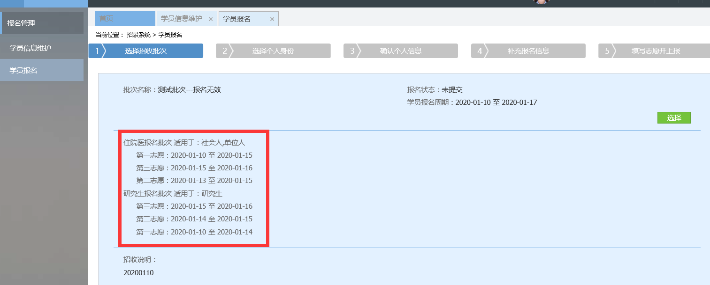

4.单击选择按钮后，出现下图所示，进入填报志愿第二步-------选择个人身份界面。
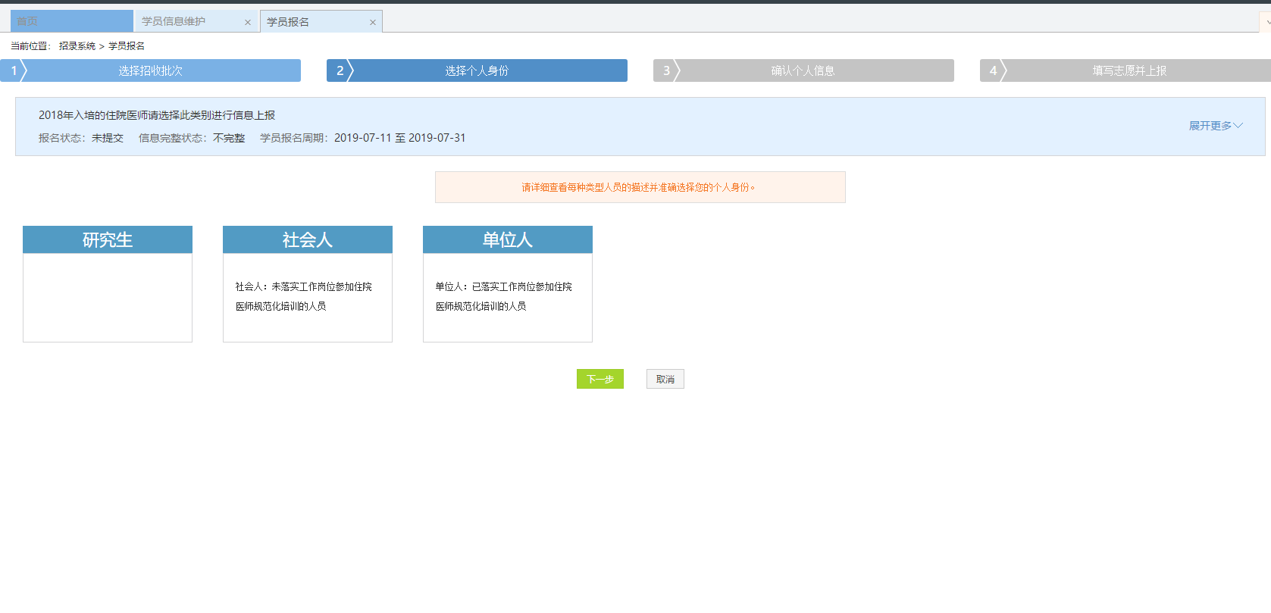
5.进入选择个人身份界面后，单击“展开更多”按钮，查看招录信息，然后选择您的个人身份，单击“下一步”按钮，如下图所示。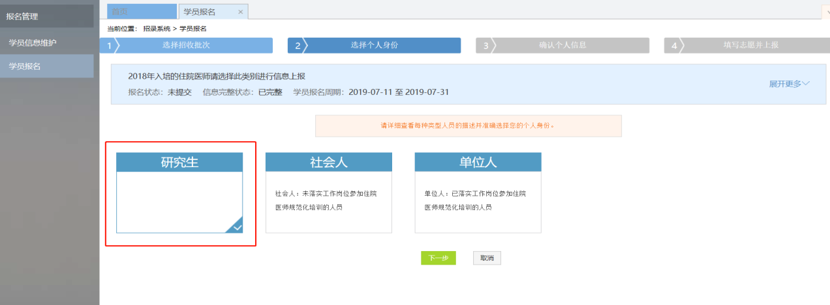
6.单击下一步按钮后，则进入了填报志愿第三步-------确认个人信息界面，查看您输入的个人信息，如果有误差，则单击“修改”按钮。如果没有误差，则单击“下一步”按钮，如下图所示。
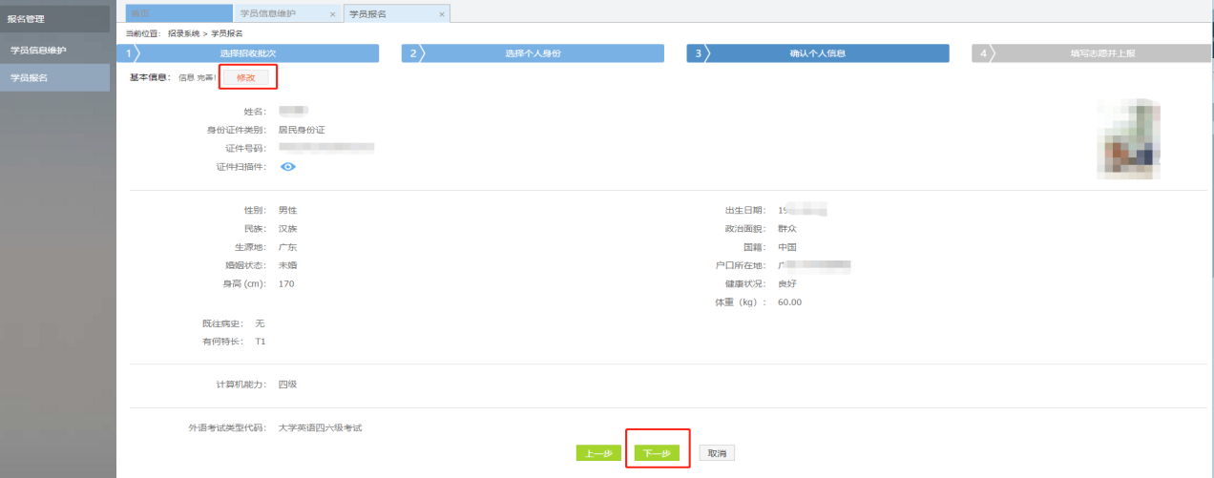
7.在点击了下一步后，在进入了报名的第四个环节-------填写志愿并上报界面，首先，选择您要培训的专业。然后，选择招录的志愿单位。最后，选择“是否接受调剂”。在确认个人添加的所有信息无误后，单击“确认并返回按钮”。
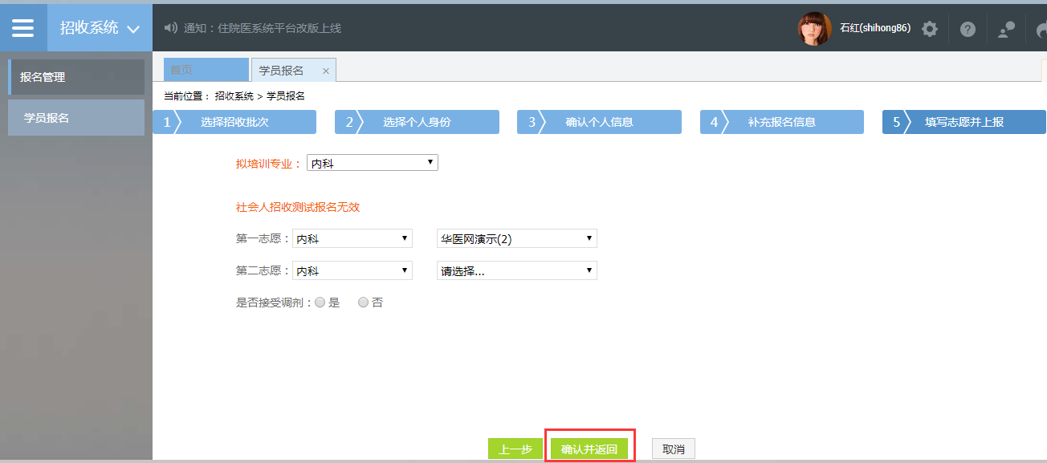

8.在点击了确认并返回后，出现如下界面，在确认添加的所有信息无误后，单击“提交”按钮，完成学员志愿填报流程。（学员提交报名后，48小时内可自行点击“学员报名”-“取消”的按钮，进行取消报名后重新选择，超过这个时间无“取消”按钮不可修改！
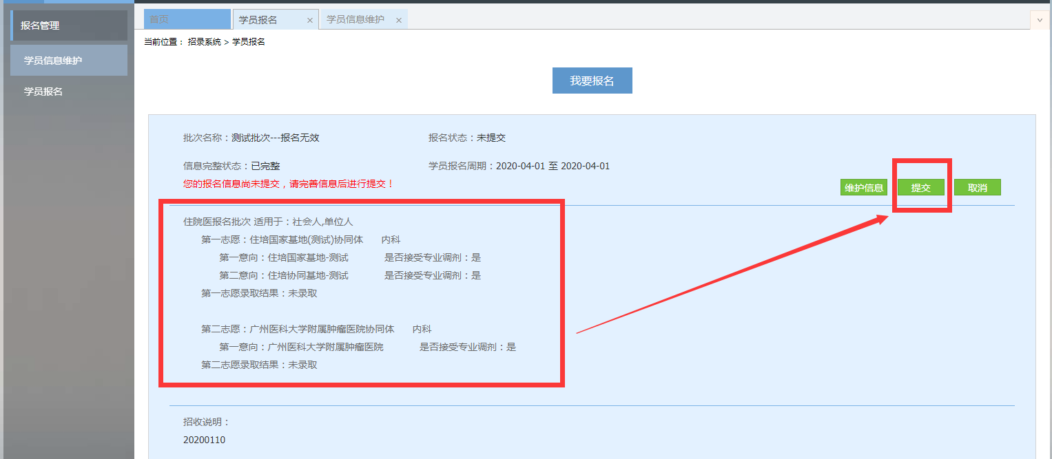

9.在您单击了提交按钮后，您的报名状态会显示已提交，如下图所示界面所示，您单击“打印报名表”按钮，打印您的报名信息完成后，您的报名过程就全部完成了。
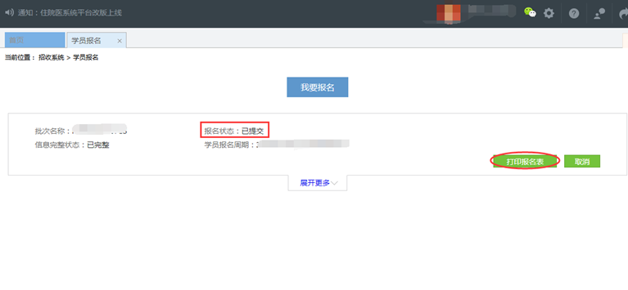

以上是学员报名的操作流程， 如有疑问请咨询：4008880052
0731-84286376

